Nombre y apellidos: Iván Quesada Lopez
Leed primero los puntos 6, 10 para decidir cuantos discos añadir
Examen Práctico Tema 9, 10
- Muestra la carpeta que donde se encuentran las librerías compartidas y el directorio donde encontramos la información de los procesos del sistema (Puedes escribir la ruta si lo prefieres). (0,5)
La de las librerías compartidas es /lib y la de procesos del sistema es /proc
- ¿Cuál es el comando para actualizar los repositorios? (0,5)
Sudo apt-update
- ¿Qué dirias de un usuario que tiene en su apartado de Shell “/bin/nologin”?(0,5)
Que no tiene contraseña asignada
- ¿Los usuarios y contraseñas siempre están o han estado en archivos diferentes? (0,25)
No, antes estaban en passwd y después se añadió el archivo shadow, con las contraseñas cifradas
- Crea un usuario llamado “examen”, modifica su uid a 3000 y muestra el archivo /etc/passwd, despues cambia su login por “cambiado” y vuelve a mostrar el archivo /etc/passwd. No editéis el archivo con un editor de textos (0,5)
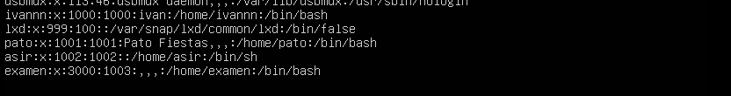
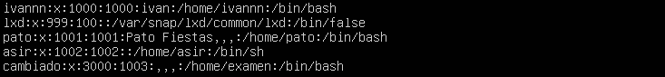
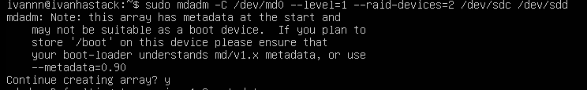
- Crea el sistema raid que recupera más rápido la información con el mínimo número de discos posible y móntalo sobre una carpeta /examen creada para la ocasión. El montaje se deberá mantener al reiniciar. Muestra capturas de todos los pasos del proceso. Además, explica cuántos y que tamaño de disco utilizas y en consecuencia cual es el tamaño final del raid. (2)

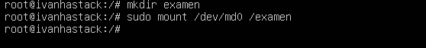
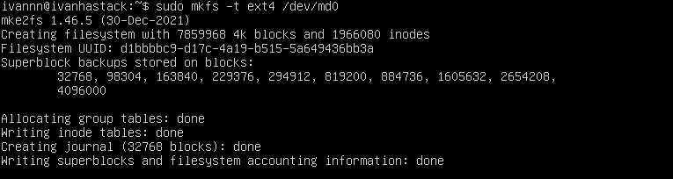
He usado el RAID 1, que utiliza el 50 porciento del espacio total entre dos discos como respaldo, de forma que si falla 1 el otro sigue conteniendo toda la información. Entonces, al ser 2 discos de 30 gb cada uno, el espacio total con RAID 1 sigue siendo 30 gigas.
2Muestra los discos duros y el espacio libre de los discos duros (0,25)
Con df: 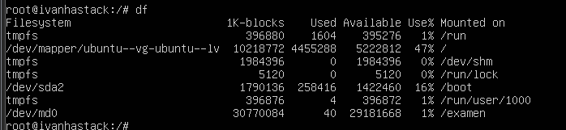

- Crea un sistema de cuotas para la carpeta /examen, el usuario “cambiado” del apartado 5 se le dejará sobrepasar los 50MB durante 2 semanas pero nunca deberá poder ocupar más de 60 MB. Además, no podrá guardar más de 10 archivos en dicha carpeta. Muestra capturas sobre todos los pasos del proceso y de lo que devuelve, al final del proceso, el comando #repquota /examen (1)

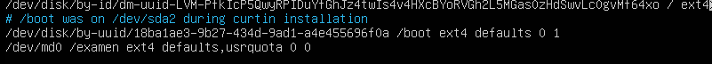
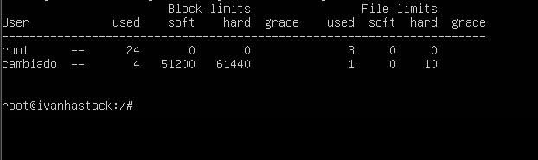
(después de crear un file.txt y escribir texto)
- Crea una carpeta dentro de /examen llamada permisos para la que el usuario “cambiado” tenga control total, el grupo “gcambiado” tenga permisos de lectura y escritura y el resto de usuarios solo de lectura. (0,5)
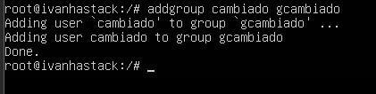

Y ahora con el usuario gcambiado dentro del grupo gcambiado
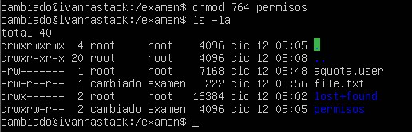
- Crea un sistema de discos virtualizado llamado “virtual” que este compuesto por del sistema raid del ejercicio 6, de una partición de otro disco que ocupe la mitad de ese disco y de un disco entero. La suma de todos los elementos tiene que dar un total de 30GB aproximadamente. Capturas de cada paso (1,5)
Primero la partición:
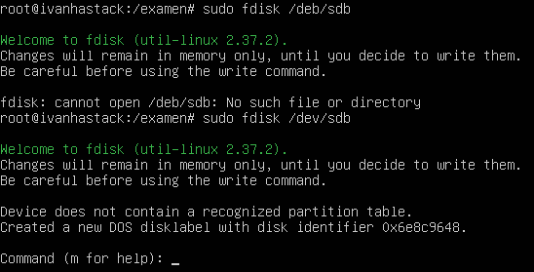
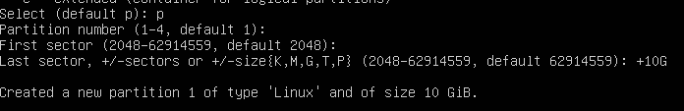
Luego creamos el disco virtual:
vgcreate virtual /dev/md0 /dev/sdc1 /dev/sdd
vgdisplay virtual
- Este sistema virtualizado tiene que tener tres volúmenes “backupMV” que será de 10GB, “video” de 6GB y “documentación” de 4GB. (1)

- Mueve todo el contenido del disco de la partición y sácalo del sistema de discos. (1)

- ¿Cuántos discos físicos hay en el siguiente sistema (Ver imagen)? ¿Sobre cuantos discos se puede guardar información en este momento? Razona tu respuesta(0,5)

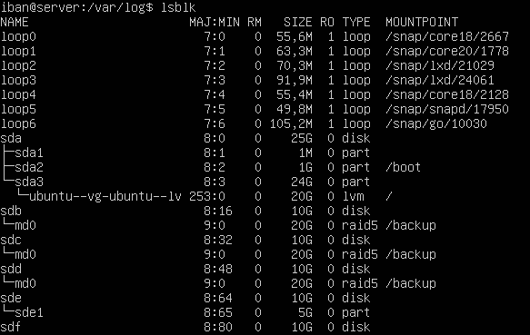
6 discos, lo pone en el type, y además son las raíces de las particiones y del RAID5, pero solo se puede guardar en el disco sda (tercera partición), el sdb, sdc y sdd funcionan como md0, así que cienta como solo 1, en el sde se puede solo en 5 gb que es el tamaño de su partición, y el sdf no está montado.

